Техническое задание
Обустройство дополнительными системами уличного освещения, путем размещения архитектурной и (или) художественной подсветки на фасадах зданий
№ п/п | Перечень основных данных и требований | Содержание основных данных и требований
1. | Наименование предмета закупки | Обустройство дополнительными системами уличного освещения, путем размещения архитектурной и (или) художественной подсветки на фасадах зданий  В соответствии с решением Вологодской городской Думы от 02.04.2007 № 392 «О Правилах благоустройства городского округа города Вологды» работы по обустройству дополнительными системами уличного освещения, путем размещения архитектурной и (или) художественной подсветки на фасадах зданий относятся к работам по благоустройству.
2 | Место выполнения работ | Российская Федерация, обл. Вологодская, г.о. город Вологда, г Вологда, а именно:  - Советский пр., д. 4;  - Советский пр., д. 8;  - Советский пр., д. 10;  - Советский пр., д. 12
3. | Срок выполнения работ | С даты заключения договора по 25 февраля 2027 года.
4. | Объем работ | 1 (одна) условная единица, в соответствии со сметной документацией (локальные сметные расчеты).  Сметная документация (локальные сметные расчеты) является неотъемлемой частью извещения и содержится в файле с наименованием «Сметная документация», размещенном на официальном сайте единой информационной системы в информационно-телекоммуникационной сети «Интернет» в сфере закупок (www.zakupki.gov.ru)*.  *(В случае если локальные сметы содержат ссылки на товарные знаки, участнику закупки необходимо учитывать формулировку «или эквивалент» и рассматривать исключительно технические характеристики товара.  Указанные в сметной документации знаки обслуживания, фирменные наименования, патенты, полезные модели, промышленные образцы, наименование страны происхождения товара, заводы-изготовители, ссылки на технические условия производителей, наименования производителей товара, а также места приобретения материалов и оборудования являются рекомендованными).  При выполнении работ используются материалы (стоимость материалов входит в стоимость работ).
5. | Виды работы | - Прокладка кабельных трас;  - Монтаж светодиодных светильников;  - Монтаж распределительных коробок;  - Сборка и монтаж электрического щита;  - Юстировка светильников.  - Подключение к сетям электроснабжения.  - Проведение пуско-наладочных работ.
6. | Требования к проводимым работам | Монтаж системы архитектурно-художественной подсветки фасадов:  Монтажные работы выполнить согласно требованиям следующих нормативно правовых документов:  - ГОСТ Р 50571.5.54-2024 (МЭК 60364-5-54:2021). Национальный стандарт Российской Федерации. Электроустановки низковольтные. Часть 5-54. Выбор и монтаж электрического оборудования. Заземляющие устройства и защитные проводники;  - Правила устройства электроустановок (ПУЭ Издание7);  - СП 76.13330.2016 «Электротехнические устройства»;  - СП 48.13330.2019 «Организация строительства» (СНиП 12-01-2004);  - Приказ Министерства труда и социальной защиты Российской Федерации от 11.12.2020г. № 883н «Об утверждении Правил по охране труда при строительстве, реконструкции и ремонте»;  - Приказ Министерства труда и социальной защиты Российской Федерации от 16.11.2020г. № 782н «Об утверждении Правил по охране труда при работе на высоте»;  - Федеральный закон от 30.12.2009г. № 384-ФЗ «Технический регламент о безопасности зданий и сооружений»;  - Постановление Правительства Российской Федерации от 16.09.2020г. № 1479 «Об утверждении Правил противопожарного режима в Российской Федерации»;  - Приказ Министерства труда и социальной защиты Российской Федерации от 15.12.2020г. № 903н «Об утверждении Правил по охране труда при эксплуатации электроустановок»;  - РД 10-40-93 «Типовая инструкция для инженерно-технических работников по надзору за безопасной эксплуатацией грузоподъемных механизмов».  - СП 82.13330.2016 «Благоустройство территорий»;  - "СНиП 12-03-2001. "Безопасность труда в строительстве. Часть 1. Общие требования" (приняты и введены в действие Постановлением Госстроя РФ от 23.07.2001 N 80);  16. СНиП 12-04-2002 "Безопасность труда в строительстве", ч.2.  17. "СП 82.13330.2016. Свод правил. Благоустройство территорий.;  18."ГОСТ 12.1.019-2017. Межгосударственный стандарт. Система стандартов безопасности труда. Электробезопасность. Общие требования и номенклатура видов защиты" (введен в действие Приказом Росстандарта от 07.11.2018 N 941-ст);  19. Федеральный закон от 23.11.2009 N 261-ФЗ "Об энергосбережении и о повышении энергетической эффективности, и о внесении изменений в отдельные законодательные акты Российской Федерации";  20. "ГОСТ 12.1.030-81. Система стандартов безопасности труда. Электробезопасность. Защитное заземление. Зануление" (утв. Постановлением Госстандарта СССР от 15.05.1981 N 2404) (ред. от 01.03.1987);  21. "ГОСТ 12.1.004-91. Межгосударственный стандарт. Система стандартов безопасности труда. Пожарная безопасность. Общие требования" (утв. Постановлением Госстандарта СССР от 14.06.1991 N 875) (ред. от 01.10.1993);  22. ГОСТ Р 12.3.053-2020. Национальный стандарт Российской Федерации. Система стандартов безопасности труда. Строительство. Ограждения предохранительные временные. Общие технические условия";  23. ГОСТ 12.1.046-2014. Межгосударственный стандарт. Система стандартов безопасности труда. Строительство. Нормы освещения строительных площадок" (введен в действие Приказом Росстандарта от 18.11.2014 N 1644-ст).  В случае выхода актуализированной версии документов, применяется актуальная редакция.  Выполнить работы согласно эскизам и границам освещения объектов, указанных в Приложении № 1 к Описанию объекта закупки (Техническому заданию).  После выполнения работ Подрядчик передает Заказчику подписанную исполнительную документацию (в 3-х экз. на бумажном носителе, 1 экз. в электронном виде):  - акт освидетельствования скрытых работ (на каждый участок, где проводились скрытые работы);  - полный комплект исполнительной документации;  - журналы производства работ;  - паспорта, гарантийные талоны на оборудование;  - акт об окончании монтажных работ;  - акт об окончании пусконаладочных работ;  - КС-2, КС-3.
7. | Используемое при выполнении работ оборудование - светильники для подсветки фасада здания | - Светодиодное освещение.  - Система архитектурной подсветки фасада должна иметь свой щит (ЩАХО).  - В ЩАХО должны быть установлены автоматические выключатели на каждую группу и с рассчитанной токовой нагрузкой.  - Магистральная проводка с возможностью подключения светильников в одну группу.  - В ЩАХО должно быть установлено реле времени или астрономический таймер, обеспечивающий работу подсветки фасада в автоматическом режиме.  - В ЩАХО должно быть установлено принудительное ручное отключение подсветки фасада здания.  - Должна быть выполнена комплексная регулировка, настройка всей системы светильников, для обеспечения архитектурной подсветки фасада, согласно эскизу.  - Оборудование должно быть обеспечено комплектом документации на русском языке, включающим инструкции по эксплуатации, другую документацию, поставляемую производителем, в том числе гарантийные обязательства и информацию о наличии сервисных центров, адресах и способах связи с ними.  - Оборудование не должно находиться в залоге, под арестом или под иным обременением.  - Оборудование должно отвечать требованиям настоящего Описания объекта закупки, а также требованиям к качеству, техническим характеристикам оборудования, его безопасности, функциональным характеристикам (потребительским свойствам) оборудования.  - Оборудование не должно иметь дефекты, связанные с конструкцией, материалами или работой по их изготовлению.  Маркировка должна содержать сведения, позволяющие идентифицировать оборудование. Гарантийные талоны, копии сертификата(ов) соответствия и качества, если данное оборудование подлежит обязательному декларированию или сертификации в соответствии с законодательством Российской Федерации передаются вместе с оборудованием.  - Оборудование должно включать все необходимые для установки и эксплуатации компоненты.
8. | Требования к используемым материалам | Все материалы, инструменты и оборудование, используемые при выполнении работ, должны соответствовать нормативным требованиям, предъявляемым к такой продукции законодательством Российской Федерации, иметь все необходимые паспорта, гарантийные талоны, сертификаты соответствия, удостоверяющие их качество, санитарно-эпидемиологическое заключение, сертификаты пожарной безопасности (при необходимости). Все применяемые материалы должны соответствовать требованиям, установленным в техническом задании.
9. | Требование к привлекаемому персоналу | Персонал, выполняющий работы, должен:  - иметь удостоверение по электробезопасности до 1000 В и группой допуска по безопасности работ на высоте;  - иметь соответствующие навыки по выполнению требуемого перечня работ (по погрузке-разгрузке материалов, выполнение монтажных работ по установке конструкций)  - иметь соответствующую спецодежду, быть обеспечен всеми СИЗ, необходимыми для выполнения работ;  - пройти: вводный инструктаж; инструктаж по пожарной безопасности; первичный инструктаж на рабочем месте; инструктаж по электробезопасности на рабочем месте.
10. | Требования к безопасности проводимых работ | Подрядчик должен обеспечить соблюдение требований по безопасному выполнению работ, требований охраны труда, электробезопасности, правил пожарной безопасности, допустимого уровня шума при выполнении работ, поддержание и соблюдение на месте выполнения работ и прилегающей территории санитарно-гигиенических норм и правил, действующих на территории РФ. Вся полнота ответственности при выполнении работ на территории объекта за соблюдением норм и правил по технике безопасности и пожарной безопасности возлагается на Подрядчика.  При выполнении работ соблюдать на территории объекта требования действующего законодательства по охране труда и окружающей среды, промышленной безопасности и правил противопожарного режима.  Подрядчик обязан соблюдать требования контрольно-пропускного режима, установленного на территории объекта Заказчика.  До начала выполнения работ Подрядчик обязан предоставить Заказчику список персонала, задействованного на территории объекта.  До начала выполнения работ Подрядчик обязан предоставить Заказчику список автотранспорта (марка, модель и государственный номер автотранспорта), задействованного в выполнении работ, осуществляющего доставку материалов Подрядчика на объект.  Подрядчик перед началом производства работ обязан назначить приказом назначить ответственное лицо за соблюдение требований охраны труда, электробезопасности, правил пожарной безопасности, санитарно-гигиенических норм и правил, действующих на территории РФ.  Мероприятия по защите от проникновения людей в опасную зону при проведении монтажных работ осуществляет Подрядчик.
11. | Требования к качеству работ | Подрядчик обязан использовать исправные механизмы, оборудование и инструмент.  В случае возникновения необходимости выполнения дополнительных видов и объемов работ, не предусмотренных в данном Описании объекта закупки, но которые являются необходимым требованием для получения результата выполняемых работ, Подрядчик обязан предварительно согласовать виды и объёмы таких работ с Заказчиком.  Использовать световое оборудование, соответствующее следующим требованиям:  - коэффициент пульсации не более 3%  - коэффициент мощности не менее 80%  - степень защиты светильников (IP) не ниже 65  - материал корпуса – алюминий  - диапазон рабочих температур от - 40 до + 50 °С  - климатическое исполнение УХЛ1;  - окрас корпуса светильников в цвет фасада по RAL  - магистральная проводка с возможностью подключения светильников в одну группу  - наличие у светильников герметичных быстросъемных коннекторов для подключения к сети.  Договор на техническое присоединение к электрическим сетям заключается Заказчиком с энергетической компанией. Технические условия для присоединения к электрическим сетям предоставляется Подрядчику в течение 3 (трех) дней с даты заключения договора.  Подрядчик обязан выполнить подключение архитектурной подсветки в соответствии с Техническими условиями, выданными энергетической компанией.
12. | Требования к гарантии на выполненные работы | Подрядчик гарантирует качество выполнения всех работ в соответствии с Договором и Приложениями к нему, действующими нормами и техническими условиями и своевременное устранение недостатков и дефектов в выполненных работах, выявленных при приемке работ и в период гарантийной эксплуатации объекта.  Используемое оборудование при работе передается со всеми принадлежностями и необходимой документацией на данное оборудование (в том числе исполнительной, сборочной, эксплуатационной и пр.). Вся эксплуатационная документация, предоставляемая заводом-изготовителем, представляется на русском языке или с заверенным переводом оригинала. Вся документация, разработанная Подрядчиком, представляется на русском языке.  Гарантийный срок на выполненные работы устанавливается с даты подписания Заказчиком документа о приемке и составляет 5 (пять) лет.  Гарантийный срок на используемые материалы устанавливается в соответствии со сроком, установленным производителем материалов.  В соответствии со статьёй 723 Гражданского Кодекса Российской Федерации Подрядчик, предоставивший материал для выполнения работы, отвечает за его качество по правилам об ответственности продавца за товары ненадлежащего качества.  В течение гарантийного периода Подрядчик несёт ответственность за качество выполненных по договору работ. Недостатки (дефекты), возникшие по вине Подрядчика и обнаруженные в гарантийный период, Подрядчик устраняет своими силами и за свой счёт в согласованные сторонами сроки. Для составления акта, фиксирующего дефекты и согласования порядка и сроков их устранения, Подрядчик обязан направить своего представителя не позднее 3 (трех) календарных дней со дня получения письменного извещения Заказчика. Наличие недостатков (дефектов) и сроки их устранения фиксируются двухсторонним актом, подписанным представителями сторон. В случае неявки представителя Подрядчика для участия в составлении акта в указанный срок или отказа от подписания акта Подрядчиком, акт составляется с участием независимой стороны для освидетельствования степени и объёма дефекта.  В случае обнаружения в гарантийный срок недостатков, гарантийный срок продлевается на период устранения недостатков.
13. | Характеристики, позволяющие определить соответствие используемого материала (оборудования) при выполнении работ, установленным заказчиком требованиям | Архитектурно-художественное освещение по адресу: г. Вологда, Советский проспект, д.4
13. |  | (п. 17 ЛСР № 02-01-01) | Световой поток не менее 1800 лм;  Потребляемая мощность не менее 18 Вт;  Напряжение питания 24 В;  Габаритные размеры, мм (Длина х Ширина х Высота) - Не менее 999 х не менее 42 х не менее 44  Цветовая температура не менее 2700 и не более 3500 К;  Кривая сила света – Косинусная;  Угол раскрытия светового потока - 45⁰
13. |  | (п. 18 ЛСР № 02-01-01) | Световой поток не менее 720 лм;  Потребляемая мощность не менее 6 Вт;  Напряжение питания 24 В;  Габаритные размеры, мм (Длина х Ширина х Высота) - Не менее 333 х не менее 42 х не менее 44  Цветовая температура не менее 2700 и не более 3500 К;  Кривая сила света – Косинусная;  Угол раскрытия светового потока - 45⁰
13. |  | (п. 19 ЛСР № 02-01-01) | Световой поток не менее 1800 лм;  Потребляемая мощность не менее 18 Вт;  Напряжение питания 24 В;  Габаритные размеры, мм (Длина х Ширина х Высота) - Не менее 999 х не менее 42 х не менее 44  Цветовая температура не менее 3500 и не более 4500 К;  Кривая сила света – Косинусная;  Угол раскрытия светового потока - 45⁰
13. |  | (п. 20 ЛСР № 02-01-01) | Световой поток не менее 1620 лм;  Потребляемая мощность не менее 18 Вт;  Напряжение питания 24 В;  Габаритные размеры, мм (Длина х Ширина х Высота) - Не менее 985 х не менее 30 х не менее 46  Цветовая температура не менее 3500 и не более 4500 К;  Опаловый рассеиватель;
13. |  | (п. 21 ЛСР № 02-01-01) | Световой поток не менее 1500 лм;  Потребляемая мощность не менее 12 Вт;  Напряжение питания 24 В;  Габаритные размеры, мм (Длина х Ширина х Высота) - Не менее 666 х не менее 42 х не менее 44  Цветовая температура не менее 2700 и не более 3500 К;  Кривая сила света – Косинусная;  Угол раскрытия светового потока - 45⁰
13. |  | (п. 22 ЛСР № 02-01-01) | Световой поток не менее 1200 лм;  Потребляемая мощность не менее 12 Вт;  Напряжение питания от 176 до 264 В;  Габаритные размеры, мм (Длина х Ширина х Высота) - Не менее 127 х не менее 150 х не менее 179  Цветовая температура не менее 2700 и не более 3500 К;  Кривая сила света – Концентрированная;  Угол раскрытия светового потока - 30⁰
13. |  | Архитектурно-художественное освещение по адресу: г. Вологда, Советский проспект, д.8
13. |  | (п. 17 ЛСР № 02-01-01) |  | Световой поток не менее 1800 лм;  Потребляемая мощность не менее 18 Вт;  Напряжение питания 24 В;  Габаритные размеры, мм (Длина х Ширина х Высота) - Не менее 999 х не менее 42 х не менее 44  Цветовая температура не менее 2700 и не более 3500 К;  Кривая сила света – Косинусная;  Угол раскрытия светового потока - 45⁰
13. |  | (п. 18 ЛСР № 02-01-01) |  | Световой поток не менее 1500 лм;  Потребляемая мощность не менее 12 Вт;  Напряжение питания 24 В;  Габаритные размеры, мм (Длина х Ширина х Высота) - Не менее 666 х не менее 42 х не менее 44  Цветовая температура не менее 2700 и не более 3500 К;  Кривая сила света – Косинусная;  Угол раскрытия светового потока - 45⁰
13. |  | (п. 19 ЛСР № 02-01-01) |  | Световой поток не менее 1620 лм;  Потребляемая мощность не менее 18 Вт;  Напряжение питания 24 В;  Габаритные размеры, мм (Длина х Ширина х Высота) - Не менее 985 х не менее 30 х не менее 46  Цветовая температура не менее 3500 и не более 4500 К;  Опаловый рассеиватель.
13. |  | (п. 20 ЛСР № 02-01-01) |  | Световой поток не менее 1200 лм;  Потребляемая мощность не менее 12 Вт;  Напряжение питания от176 до 264 В;  Габаритные размеры, мм (Длина х Ширина х Высота) - Не менее 127 х не менее 150 х не менее 179  Цветовая температура не менее 2700 и не более 3500 К;  Кривая сила света – Концентрированная;  Угол раскрытия светового потока - 30⁰
13. |  | Архитектурно-художественное освещение по адресу: г. Вологда, Советский проспект, д.10
13. |  | (п. 2 ЛСР № 02-01-01) |  | Световой поток не менее 1500 лм;  Потребляемая мощность не менее 12 Вт;  Напряжение питания 24 В;  Габаритные размеры, мм (Длина х Ширина х Высота) - Не менее 666 х не менее 42 х не менее 44  Цветовая температура не менее 2700 и не более 3500 К;  Кривая сила света – Косинусная;  Угол раскрытия светового потока - 45⁰
13. |  | (п. 3 ЛСР № 02-01-01) |  | Световой поток не менее 1800 лм;  Потребляемая мощность не менее 18 Вт;  Напряжение питания 24 В;  Габаритные размеры, мм (Длина х Ширина х Высота) - Не менее 999 х не менее 42 х не менее 44  Цветовая температура не менее 2700 и не более 3500 К;  Кривая сила света – Косинусная;  Угол раскрытия светового потока - 45⁰
13. |  | (п. 4 ЛСР № 02-01-01) |  | Световой поток не менее 900 лм;  Потребляемая мощность не менее 9 Вт;  Напряжение питания от 176 до 264 В;  Габаритные размеры, мм (Длина х Ширина х Высота) - Не менее 106 х не менее 110 х не менее 135  Цветовая температура не менее 2700 и не более 3500 К;  Кривая сила света – Концентрированная;  Угол раскрытия светового потока - 30⁰
13. |  | (п. 5 ЛСР № 02-01-01) |  | Световой поток не менее 720 лм;  Потребляемая мощность не менее 6 Вт;  Напряжение питания 24 В;  Габаритные размеры, мм (Длина х Ширина х Высота) - Не менее 333 х не менее 42 х не менее 44  Цветовая температура не менее 2700 и не более 3500 К;  Кривая сила света – Косинусная;  Угол раскрытия светового потока - 45⁰
13. |  | Архитектурно-художественное освещение по адресу: г. Вологда, Советский проспект, д.12
13. |  | (п. 2 ЛСР № 02-01-01) |  | Световой поток не менее 1500 лм;  Потребляемая мощность не менее 12 Вт;  Напряжение питания 24 В;  Габаритные размеры, мм (Длина х Ширина х Высота) - Не менее 666 х не менее 42 х не менее 44  Цветовая температура не менее 2700 и не более 3500 К;  Кривая сила света – Косинусная;  Угол раскрытия светового потока - 45⁰
13. |  | (п. 3 ЛСР № 02-01-01) |  | Световой поток не менее 900 лм;  Потребляемая мощность не менее 9 Вт;  Напряжение питания от 176 до 264 В;  Габаритные размеры, мм (Длина х Ширина х Высота) - Не менее 106 х не менее 110 х не менее 135  Цветовая температура не менее 2700 и не более 3500 К;  Кривая сила света – Концентрированная;  Угол раскрытия светового потока - 30⁰

Приложение №1
к Техническому заданию

Эскизы и границы освещения объектов
Советский пр., д.4
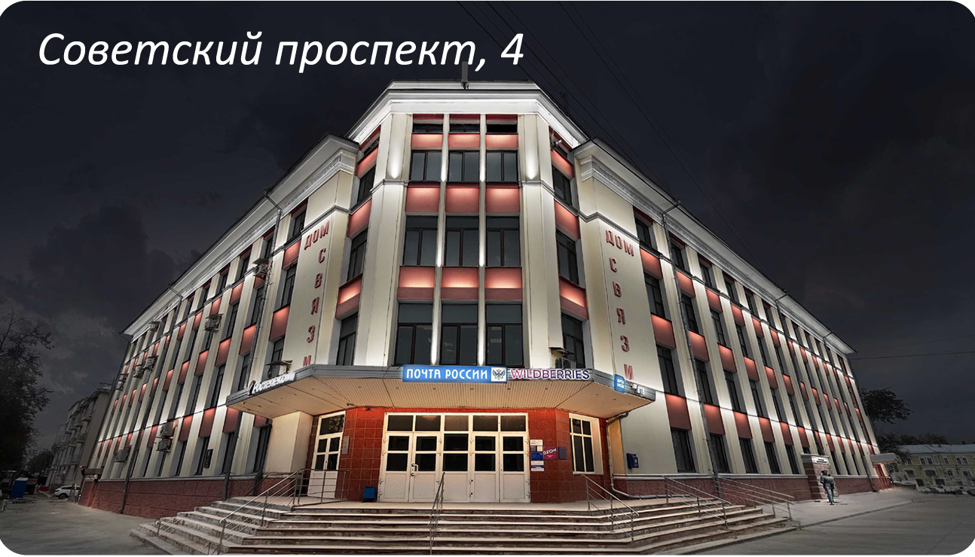

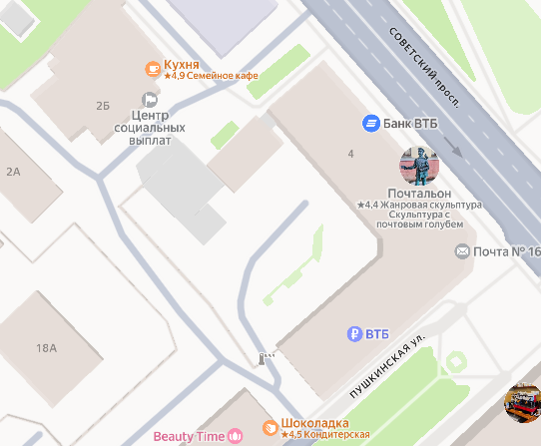

Эскизы и границы освещения объектов
Советский пр., д.8
.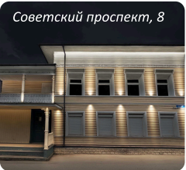

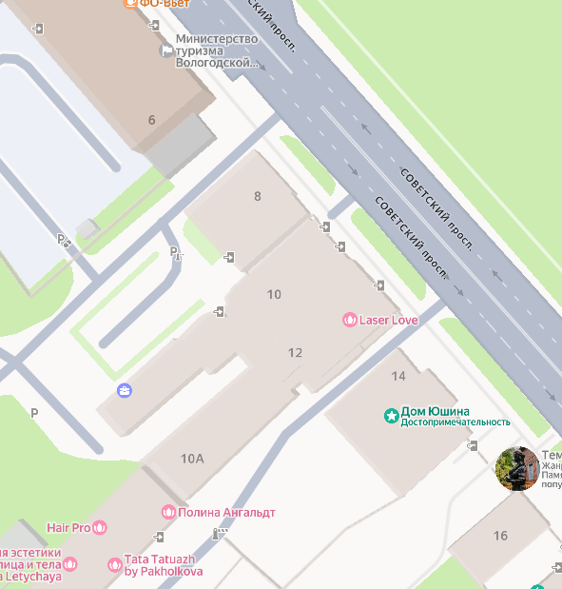

Эскизы и границы освещения объектов
Советский пр., д.10

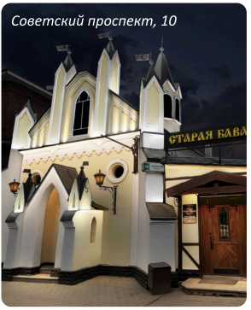

Эскизы и границы освещения объектов
Советский пр., д.12

